Выполнение кинезиологических упражнений в домашних условиях   | При выполнении кинезиологических упражнений необходимо учитывать определенные условия:  - Занятия проводятся утром  - Занятия проводятся ежедневно, без пропусков  - Занятия проводятся в доброжелательной обстановке  - От детей требуется точное выполнение движений и приемов  - Упражнения проводятся стоя или сидя за столом  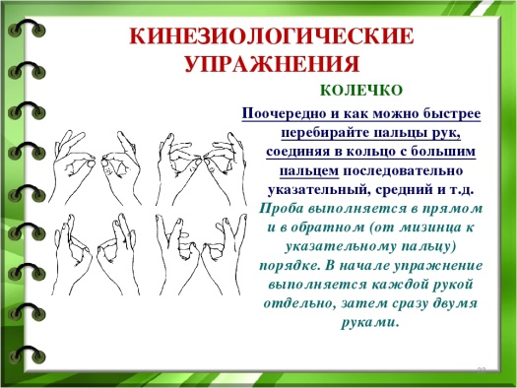  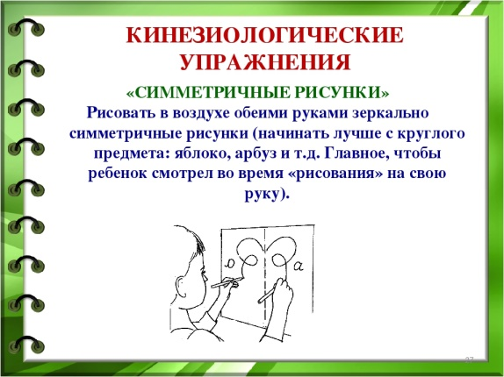 | 